2026年警辅人员服装采购项目-中标公告
一、项目编号：11000026210200176640-XM001，招标编号：0701-264106120371
二、项目名称：2026年警辅人员服装采购项目
三、中标信息
第1包 常服等
供应商名称：加佳控股集团有限公司
供应商地址：浙江省嵊州市经济开发区加佳路8号
中标金额（人民币元）：¥828,634.00
第2包 大檐帽等
供应商名称：加佳控股集团有限公司
供应商地址：浙江省嵊州市经济开发区加佳路8号
中标金额（人民币元）：¥860,612.80
四、主要标的信息
包号 | 品目号 | 标的名称 | 单位 | 数量 | 品牌 | 规格型号 | 单价（人民币元）
1 | 1-1 | 常服 | 套 | 159 | 加佳 | 按采购人要求全号型 | 215.00
1 | 1-2 | 内穿衬衣 | 件 | 159 | 加佳 | 按采购人要求全号型 | 55.00
1 | 1-3 | 多功能服上衣 | 件 | 10 | 加佳 | 按采购人要求全号型 | 270.00
1 | 1-4 | 文职夏执勤服 | 件 | 20 | 加佳 | 按采购人要求全号型 | 70.00
1 | 1-5 | 文职长袖制式衬衣 | 件 | 10 | 加佳 | 按采购人要求全号型 | 76.00
1 | 1-6 | 文职单裤 | 条 | 20 | 加佳 | 按采购人要求全号型 | 71.00
1 | 1-7 | 文职春秋执勤服 | 套 | 20 | 加佳 | 按采购人要求全号型 | 200.00
1 | 1-8 | 勤务夏季执勤服 | 件 | 298 | 加佳 | 按采购人要求全号型 | 72.00
1 | 1-9 | 勤务春秋执勤服 | 套 | 2213 | 加佳 | 按采购人要求全号型 | 232.00
1 | 1-10 | 勤务冬执勤服 | 套 | 247 | 加佳 | 按采购人要求全号型 | 310.00
1 | 1-11 | 勤务长袖制式衬衣 | 件 | 149 | 加佳 | 按采购人要求全号型 | 97.00
1 | 1-12 | 勤务单裤 | 条 | 298 | 加佳 | 按采购人要求全号型 | 79.00
1 | 1-13 | 荧光多功能服 | 套 | 98 | 加佳 | 按采购人要求全号型 | 380.00
1 | 1-14 | 雨衣 | 套 | 98 | 加佳 | 按采购人要求全号型 | 360.00
1 | 1-15 | 反光背心 | 件 | 98 | 加佳 | 按采购人要求全号型 | 76.00
1 | 1-16 | 圆领长袖棉针织T恤衫 | 件 | 159 | 加佳 | 按采购人要求全号型 | 70.00
1 | 1-17 | 圆领短袖棉针织T恤衫 | 件 | 196 | 加佳 | 按采购人要求全号型 | 62.00
1 | 1-18 | 圆领毛针织T恤衫 | 件 | 159 | 加佳 | 按采购人要求全号型 | 143.00
2 | 2-1 | 大檐帽 | 顶 | 98 | 加佳 | 按采购人要求全号型 | 45.00
2 | 2-2 | 卷檐帽 | 顶 | 61 | 加佳 | 按采购人要求全号型 | 45.50
2 | 2-3 | 网眼作训帽 | 顶 | 159 | 加佳 | 按采购人要求全号型 | 24.00
2 | 2-4 | 布面作训帽 | 顶 | 159 | 加佳 | 按采购人要求全号型 | 25.00
2 | 2-5 | 栽绒帽 | 顶 | 149 | 加佳 | 按采购人要求全号型 | 53.50
2 | 2-6 | 单皮鞋 | 双 | 159 | 加佳 | 按采购人要求全号型 | 203.00
2 | 2-7 | 布面作训鞋 | 双 | 98 | 加佳 | 按采购人要求全号型 | 103.60
2 | 2-8 | 网眼布作训鞋 | 双 | 98 | 加佳 | 按采购人要求全号型 | 103.60
2 | 2-9 | 冬执勤靴 | 双 | 2064 | 加佳 | 按采购人要求全号型 | 355.00
2 | 2-10 | 雨靴 | 双 | 98 | 加佳 | 按采购人要求全号型 | 162.00
2 | 2-11 | 金属帽徽 | 个 | 159 | 加佳 | 按采购人要求全号型 | 4.80
2 | 2-12 | 金属领花 | 副 | 159 | 加佳 | 按采购人要求全号型 | 3.90
2 | 2-13 | 金属胸徽 | 个 | 159 | 加佳 | 按采购人要求全号型 | 3.80
2 | 2-14 | 金属号牌 | 个 | 159 | 加佳 | 按采购人要求全号型 | 3.60
2 | 2-15 | 硬式肩章 | 副 | 659 | 加佳 | 按采购人要求全号型 | 11.30
2 | 2-16 | 软式肩章 | 副 | 1318 | 加佳 | 按采购人要求全号型 | 6.90
2 | 2-17 | 套式肩章 | 副 | 1308 | 加佳 | 按采购人要求全号型 | 4.30
2 | 2-18 | 丝织胸徽 | 个 | 318 | 加佳 | 按采购人要求全号型 | 1.60
2 | 2-19 | 丝织号牌 | 个 | 318 | 加佳 | 按采购人要求全号型 | 1.60
2 | 2-20 | 领带 | 条 | 159 | 加佳 | 按采购人要求全号型 | 14.00
2 | 2-21 | 内腰带 | 条 | 10 | 加佳 | 按采购人要求全号型 | 30.00
2 | 2-22 | 执勤腰带 | 条 | 149 | 加佳 | 按采购人要求全号型 | 27.00
2 | 2-23 | 白针织手套 | 副 | 490 | 加佳 | 按采购人要求全号型 | 5.00
2 | 2-24 | 绒手套 | 副 | 98 | 加佳 | 按采购人要求全号型 | 17.80
五、评审专家名单：闫晓峰、侯鸿川、王辉、陈学亮、姜海
六、代理服务收费标准及金额：按照招标文件规定的收费标准。
本项目总代理服务费金额：2.280483万元。第1包：1.118656万元；第2包：1.161827万元
七、公告期限
自本公告发布之日起1个工作日。
八、其他补充事宜
用途：自用
简要技术要求：
第1包：该项目分批交货，中标人接到采购人每批订单通知后3个工作日内完成量体工作，20个日历日内完成本批订单所有产品并交货至采购人指定地点。
第2包：该项目分批交货，中标人接到采购人每批订单通知后3个工作日内完成量体工作，20个日历日内完成本批订单所有产品并交货至采购人指定地点。
合同执行期、质保要求：
第1包：质保期3年，质保期从货物验收合格之日起开始计算。
第2包：质保期3年，质保期从货物验收合格之日起开始计算。
招标公告发布日期：2026年6月18日
定标日期：2026年7月23日
第1包中标供应商评审总得分：98.00分。
第2包中标供应商评审总得分：96.40分。
九、凡对本次公告内容提出询问，请按以下方式联系。

1.采购人信息
名 称：北京市公安局交通管理局
地 址：北京市西城区阜成门北大街1号
联系方式：010－68399073

2.采购代理机构信息
名 称：中技国际招标有限公司
地 址：北京市丰台区西营街1号院通用时代中心C座9层
联系方式：010－81168492、81168272

3.项目联系方式
项目联系人：姚玮、柳勋伟、孙薇
电 话：010－81168492、81168272
十、附件
1、招标文件
2、中标公告
3、中小企业声明函

第1包 加佳控股集团有限公司中小企业声明函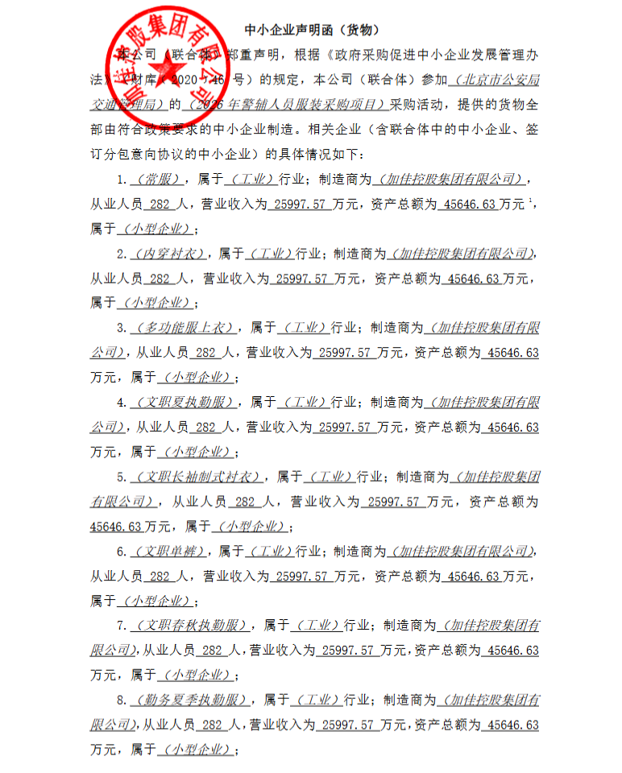
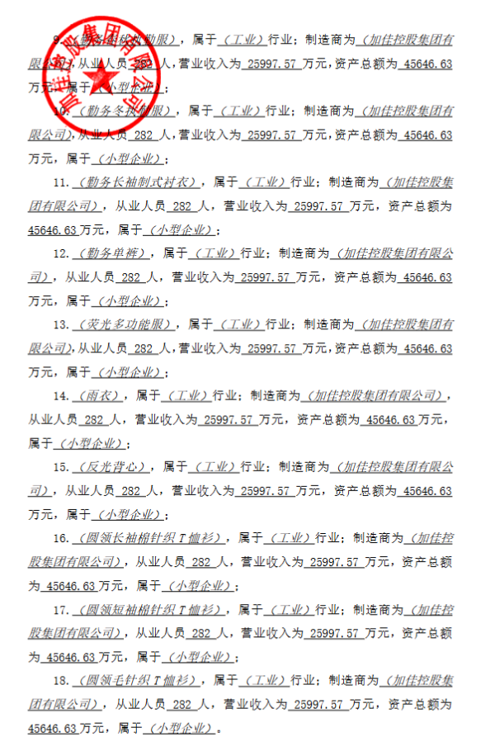
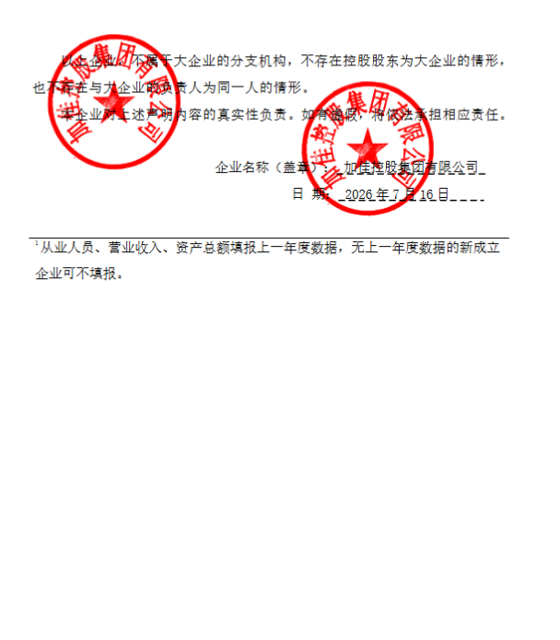
第2包 加佳控股集团有限公司中小企业声明函

